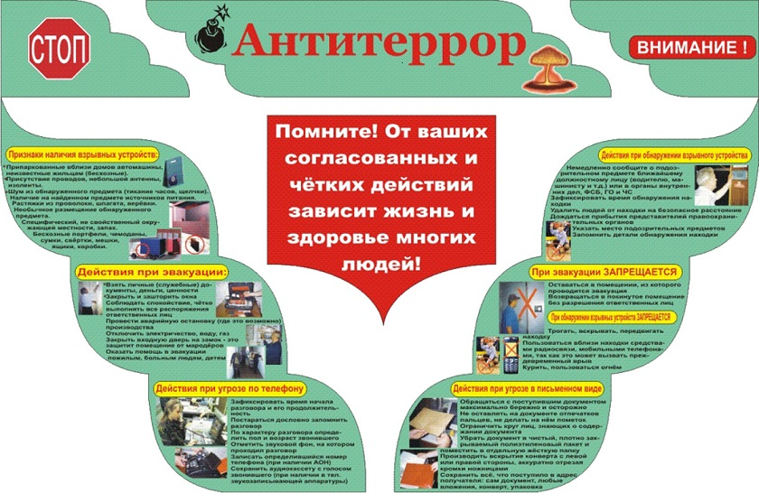

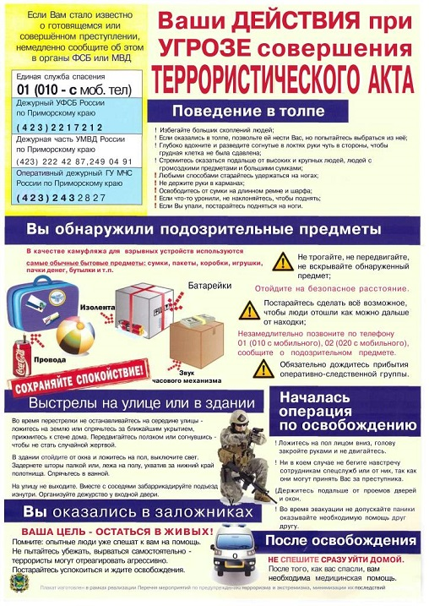
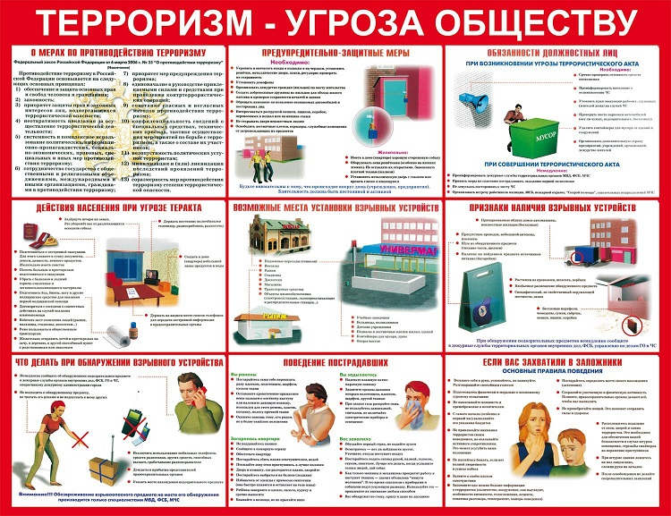

Если вам стало известно о готовящемся или совершенном преступлении, немедленно сообщите об этом в органы ФСБ или МВД.
Полиция 02
Дежурный УФСБ России по Приморскому краю: 222-45-86
Дежурный ГУ МЧС России по Приморскому краю: 222-43-97, 240-63-00
Дежурная часть УМВД по Приморскому краю: 222-42-87
Единая служба спасения: 01

